ACTIVIDAD INDIVIDUAL 7: Uso de Git Hub
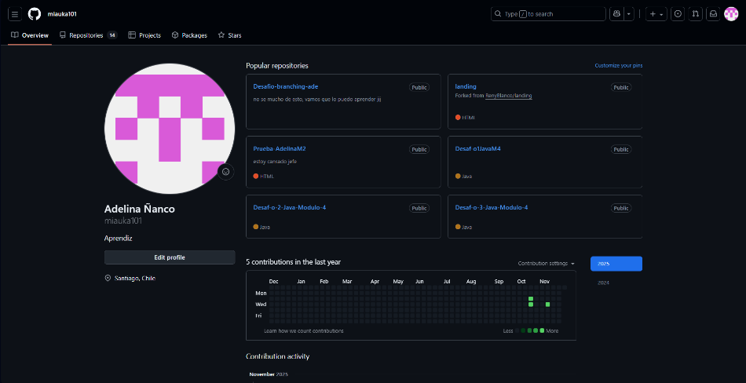
- Inicia sesión o crea una cuenta en GitHub: Si ya tienes una cuenta, simplemente inicia sesión. Si no, puedes crear una cuenta gratuita en GitHub.com. Solo necesitas un nombre de usuario, una dirección de correo electrónico y una contraseña.

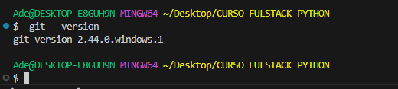
- Instala Git en tu computadora: Si aún no tienes Git instalado, puedes hacerlo siguiendo las instrucciones de módulos anteriores. Git es la herramienta que usaremos para administrar versiones de nuestro código y enviarlo a GitHub.

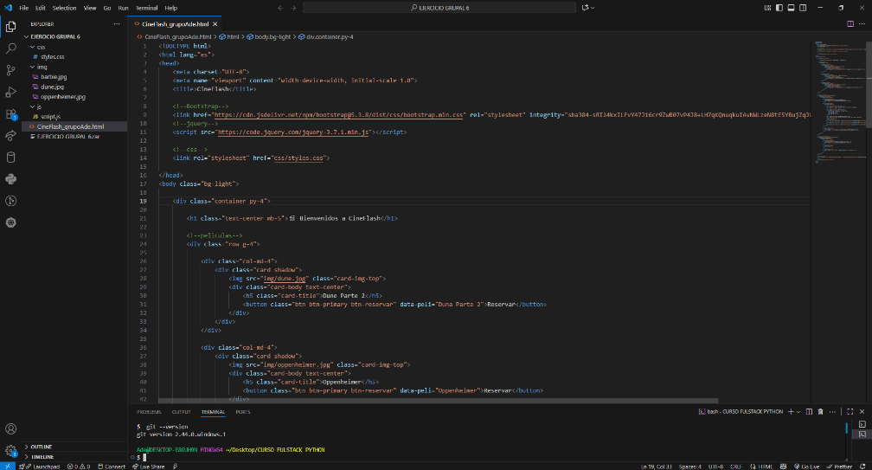
- Prepara tu proyecto en Visual Studio Code: Abre tu proyecto en Visual Studio Code y si aún no has creado un repositorio Git para tu proyecto, puedes hacerlo desde Visual Studio Code utilizando la integración de Git.

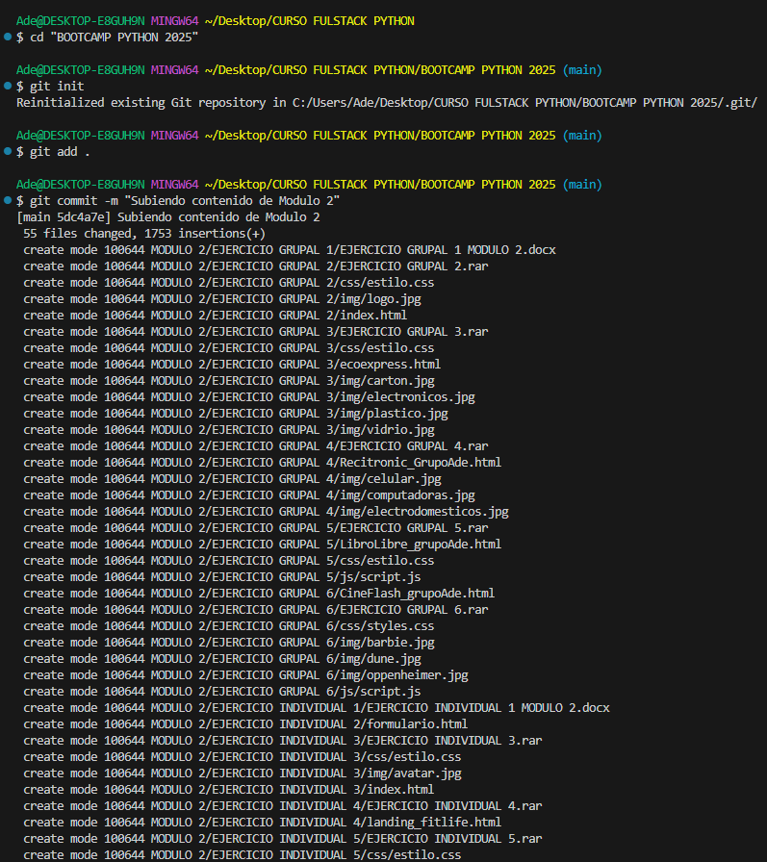
- Conéctate a GitHub desde Visual Studio Code: Una vez que hayas preparado tu proyecto, es hora de conectarlo a GitHub. Sigue las explicaciones que vimos en módulos anteriores para permitir que Visual Studio Code se conecte a tu cuenta de GitHub.

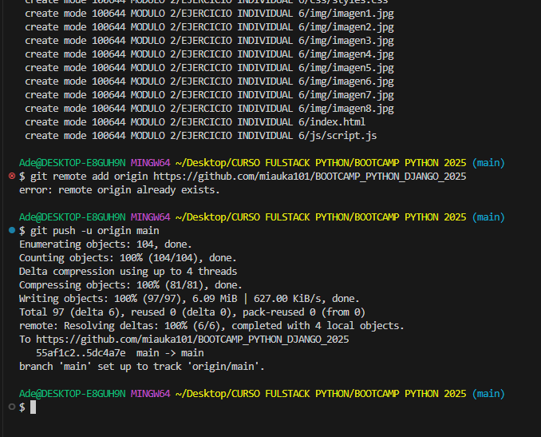

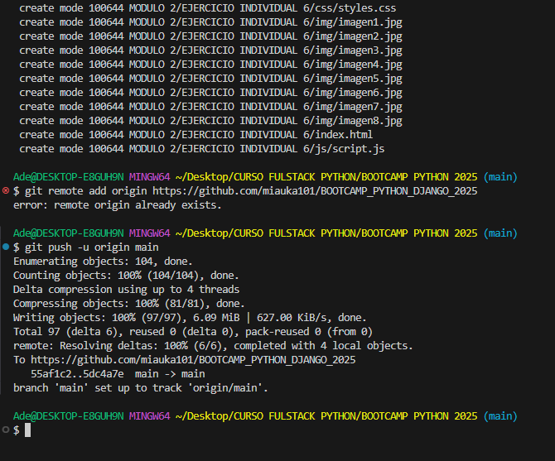

- Envía tu proyecto a GitHub: Una vez que hayas conectado tu proyecto a GitHub, puedes enviarlo haciendo clic en los botones adecuados en Visual Studio Code. Esto creará un repositorio en GitHub y enviará tu código allí.
https://github.com/miauka101/BOOTCAMP_PYTHON_DJANGO_2025

